Länsi-Suomi CUP
Kokemäen osakilpailu
Kokemäki 7.5.2023

KILPAILUKUTSU

Harjoituskilpailu

AKK:n lupa no: 16044/FK/23

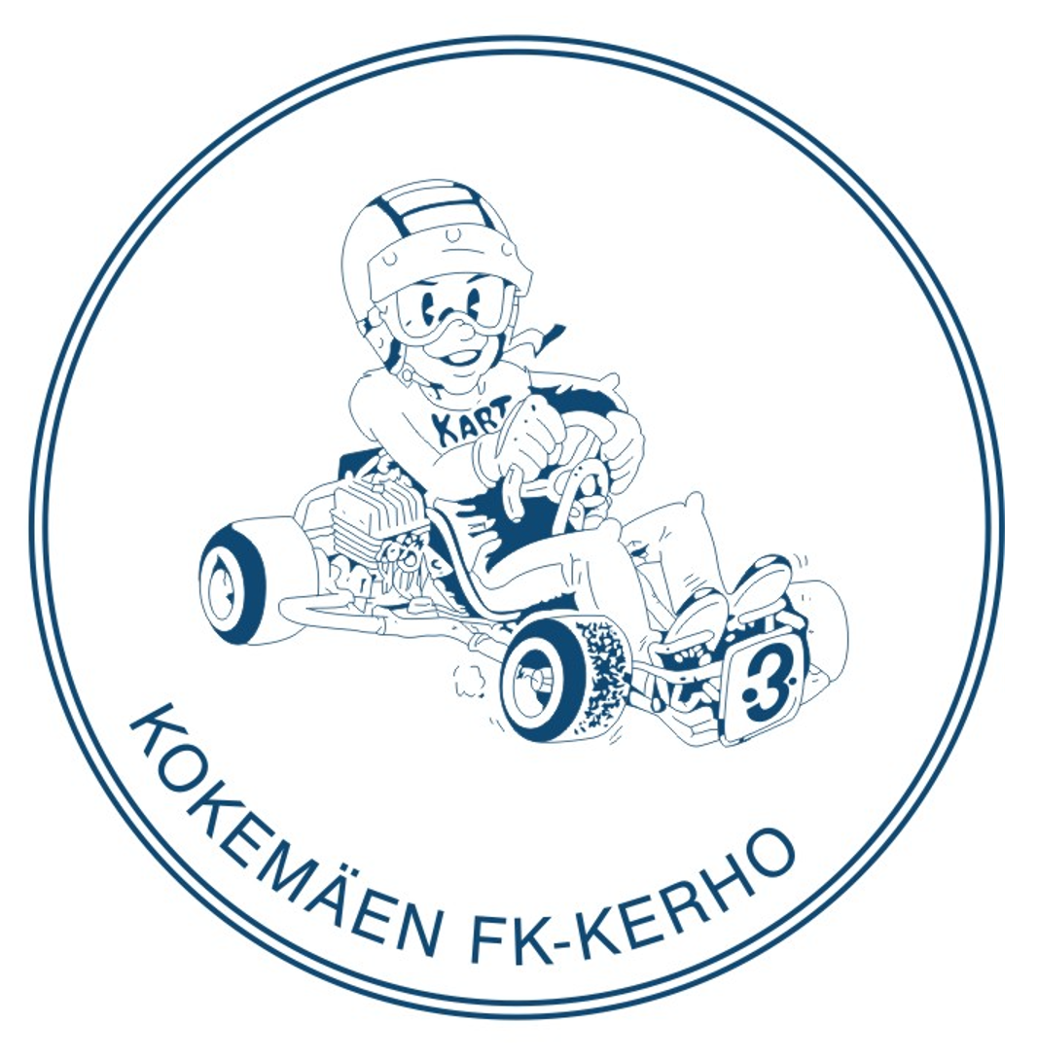
KILPAILUKUTSU

Kokemäen FK-kerho kutsuu kartingkuljettajia osallistumaan Länsi-Suomi CUP nimiseen kilpailuun 7.5.2023 Kokemäen FK radalle. Kilpailuluokat ovat Cadet, Micro, Raket, sekä Rotax max /X30.
Kilpailuihin voi ilmoittautua Kitin kautta. Ilmoittautuminen päättyy 3.5.2022.
Kilpailussa noudatetaan voimassaolevia AKK:n sääntöjä, sekä Länsi-Suomi CUP:n sarjasääntöjä.
Länsi-Suomi CUP osakilpailun yhteydessä Kokemäen karting-radalla ajetaan Hämeen harrastajakiertueen osakilpailu 6.5.2023. Kuljettajien on mahdollista osallistua molempiin osakilpailuihin. Kumpaankin tulee ilmoittautua erikseen KITI:n kautta.
Perjantaina 5.5 Harjoittelu (vapaaehtoinen)
Lauantaina 6.5 Hämeen harrastajakiertueen osakilpailu
Sunnuntaina 7.5 Länsi-Suomi CUP osakilpailu

Kilpailuiden tuomaristo

Tuomariston pj. | Maarit Yli-Kiikka | VaasanUA
Tuomari | Tuomas Rajaviita | UlvilaFK
Kilpailuiden toimihenkilöt
Kilpailun johtaja | Juha-Matti Herranen | KokeFK
Kilpailutapahtumien johtaja | Tommi Michelsson | PIRKA
Sihteeri | Laura Isokallio | KokeFK
Ratatuom.päällikkö | Mika Saari | KokeFK
Katsastuspäällikkö | Paavo Pernu | KokeFK
Tuloslaskentapäällikkö | Jessika Saari | KokeFK
Varikkopäällikkö | Artturi Kankeri | KokeFK
Turvallisuuspäällikkö | Pentti Sinkkonen | KokeFK
Kilpailuluokat
Cadet
Micro
Raket
Rotax/X30 aikuisharrastaja
Kilpailurata ja -paikka
Kokemäen FK-rata: Järilänvuorentie 239, 32810 Peipohja.
Pituus 1061m ja leveys 8-9m. Suurin sallittu automäärä 34 autoa/erä.
Kahviosta on saatavilla lämmin ruoka kilpailu- ja harjoituspäivinä sekä kahvia, jäätelöä ja muuta pikku naposteltavaa.

Osanotto-oikeus

Kilpailu on avoinna kaikille karting -kilpailijoille, joilla on AKK:n kilpailulisenssi.

Kilpailun alustava aikataulu

KILPAILUPÄIVÄN TARKEMPI AIKATAULU PÄIVITETÄÄN ERILLISEEN LIITTEESEEN, SEKÄ ILMOITUSTAULULLE

Perjantai 5.5:
09:00 - 21:00 Harjoittelu
Lauantai 6.5 HHK:n osakilpailu:
Aikataulu HHK:n osakilpailun mukaisesti
Sunnuntai 7.5 Länsi-Suomi CUP osakilpailu:
08:00 - 09:00 Ilmoittautuminen
09:15 Ohjaajakokous
09:45 - 10:30 Esikatsastus luokittain varikon portilla
10:00 Harjoitusajot 2 x 10 min
12:30 Aika-ajot 10 min
13:30 Erälähdöt 2 x 10 kierr
15:00 Finaalit 15 kierr
17:00 Palkintojen jako

Ilmoittautuminen ja maksut
Kilpailuun ilmoittautuminen AKK:n Kitin kautta
Jos tarvitset lainaponderia, ota yhteyttä kokefkk@gmail.com.
Harjoittelupäivän ratamaksu 20€
Länsi-Suomi CUP osakilpailu 50€
Ponderivuokra 20€
Yöpyminen 20€/yö
maksut sisältää ekomaksun, kilpailupalvelun, sekä varikkosähkön.
Harjoittelupäivän ratamaksu maksetaan kahvioon ennen radalle menoa. Maksun yhteydessä saat ratamaksutarran, joka kiinnitetään näkyvälle paikalle rattikatteeseen.
Jos ilmoittautumisessa ongelmia ota yhteyttä Kokemäen FK-kerho 045 133 1664.
Peruutukset kirjallisena ja ilmoitus puhelimella ennen kilpailua.
Kilpailijoilla on myös mahdollisuus kysyä majoittumiseen läheisen Porin ilmailukerhon Piikajärven lentopaikan majoitustiloja: https://www.efpi.fi/majoitustilat

Kilpailutoimisto
Kilpailutoimisto Laura Isokallio sihteeri.kokefkk@gmail.com

Katsastus
Esikatsastus ensimmäiseen harjoitukseen mentäessä varikon portilla.
Katsastuskortti liitteenä

Varikkomääräykset
Varikolla toimitaan kilpailun johtajan ja varikkopäällikön ohjeiden mukaisesti. Harjoittelu Kokemäen kartingradan ohjeiden mukaan. Jokaisella kilpailijalla tulee olla varikkopaikallaan nestettä läpäisemätön alusta, sekä sääntöjen mukainen sammutin.
Asuntovaunut ja –autot majoitusalueelle. Sähköä järjestetään yöpyjille rajoitetusti. Leiriytymismaksu
20 €/pv. Sähköä ei saa käyttää lämmittämiseen. Majoitusalueella hiljaisuus klo 22:00-06:00 välisen ajan.

Yleismäärykset
Kilpailun johdolla on oikeus, mikäli olosuhteet niin vaativat, tuomariston päätöksellä peruuttaa, siirtää tai keskeyttää kilpailu tai sen osa sekä antaa tarpeelliseksi katsomiaan lisämääräyksiä.
Vastuut ja vakuutukset sääntöjen mukaan.

Palkintojen jako
Palkinnot jaetaan kilpailupaikalla tulosten tultua hyväksytyiksi. Määräaikaan mennessä ilmoittautuneiden määrästä 1/3 palkitaan muistoesinein kaikissa luokissa. Cadetissa palkitaan kaikki.
Palkittavien tulee olla läsnä palkintojenjako tilaisuudessa, palkintoja ei postiteta.

Ajo-ohje:

Valtatie 2 Harolan suuntaan n 2 km.

Tervetuloa Järilänvuorelle

Toivottaa Kokemäen FK-kerho

